Муниципальное бюджетное учреждение дополнительного образования
«Городская станция юных техников»

Методическая разработка занятия
«Обратная пластилинография
по сказкам А.С. Пушкина»

(возраст детей 6-8 лет)

Разработала: Кидярова Екатерина Дмитриевна,
педагог дополнительного образования

Рязань 2024
Тема занятия: «Обратная пластилинография по сказкам А.С.Пушкина».
Тип занятия: комбинированный.
Цель: знакомство с техникой обратной пластилинографии, отработка навыков выполнения лепки.
Задачи:
образовательные:
- познакомить с историей пластилинографии;
- показать технологию выполнения обратной пластилинографии;
- закрепить полученные знания на практической работе;
воспитательные:
- продолжить формирование дисциплинированности, добросовестности, аккуратности, любознательности.
развивающие: развивать координацию движений рук, мелкую моторику, внимательность.

Материалы, инструменты: лист А4, пластик листовой прозрачный А5, ножницы, перманентный маркер, пластилин классика, стек, дощечка для пластилина.
Дидактический материал: презентация, рассказывающая об истории и особенностях техники, работы-образцы прошлых лет, портрет А.С. Пушкина, иллюстрации к сказкам.
Оборудование: компьютер, телевизор.

Ход занятия.
1. Организационный момент. Мотивация к учебной деятельности.
Здравствуйте, ребята!
Я рада вас видеть сегодня на занятии. Нынешний год смело можно назвать годом Александра Сергеевича Пушкина. Ведь 6 июня исполнится 225 лет со дня его рождения.
Какие сказки этого великого русского поэта вам знакомы? (Ответы детей).
Давайте посмотрим иллюстрации и попробуем угадать сказку.
Иллюстрация - наглядное изображение, поясняющее текст. Художника, выполняющего иллюстрации, называют иллюстратором.
Сегодня мы с вами познакомимся с техникой обратной пластилинографии. Выполним иллюстрацию к произведению «Сказка о царе Салтане»:
«Остров на море лежит,
Град на острове стоит.
С златоглавыми церквами,
С теремами да садами;
Ель растет перед дворцом,
А под ней хрустальный дом;
Белка там живет ручная,
Да затейница какая!
Белка песенки поет,
Да орешки все грызет,
А орешки не простые,
Все скорлупки золотые…»

2. Сообщение и актуализация темы, постановка учебной задачи.
Пластилинография - это техника, принцип которой заключается в создании пластилином картинки на любой основе.
Пластилин - материал для лепки, который изготавливается из очищенного и размельченного порошка глины с добавлением воска, сала и других веществ, препятствующих высыханию.
Пластилин разработан в Англии в 1897 году преподавателем школы искусств Вильямом Харбут. В 1900 году началось массовое производство пластилина.
Рассмотрим виды пластилинографии:
1.Прямая.
В данной технике необходимо размазывать пластилин по картону руками, получаются мазки схожие с масляными красками.
2.Обратная(витражная).
Данный вид используется на стекле(пластике), изображение получается с другой стороны.
3.Контурная.
Контурный рисунок заполняется жгутиками, которые возможно сделать с помощью шприца.
4.Многослойная.
Один слой сверху закрывается другим.
5.Модульная.
Выполняется с использованием различных приемов лепки. Рисунок переносится на лист картона, и заполняется каждый участок пластилином соответствующего цвета (шарики,жгутики).
6.Мозаичная.
Не выходя за контур пространство заполняется маленькими шариками.
7.Процарапывание (сграффито).
На картон наносится слой пластилина, намечается рисунок, процарапывается.

Ребята, какие техники работы с пластилином вам запомнились, что вы хотели бы попробовать?
Познакомимся с основными приемами лепки.
Прежде чем приступить к лепке, следует научиться основным приемам. Это поможет создавать необходимые формы и придавать фигурам соответствующее положение. Давайте попробуем поработать с пластилином.
Скатывание.
Положить кусочек пластилина между ладонями, немножко прижать и выполнять кругообразные движения, чтобы получился шарик.

Сплющивание.
Скатывают шарик, сильно сдавливают между ладошками, или прижимают ладошкой к столу.
Разрезание.
Разделение бруска стеком на отдельные куски.
Соединение.
Прикладывание и несильное прижимание деталей друг к другу.
Смешивание пластилина.
Составление пластилина нужного цвета-интересный процесс. Нежелательно использовать более трех цветов. Если смешать пластилин с черным, то получится цвет темнее. Если с белым, то - пастельный тон.

Актуальность работы заключается в том, что пластилинография способствует формированию интеллектуальных способностей, речевой деятельности, развитию мелкой моторики у детей.

3. Изучение нового материала. Выполнение сказочной белочки в технике обратной пластилинографии.
Ребята, обратите внимание на те предметы, которые лежат у вас на столах. Сейчас мы поближе с ними познакомимся.
Основой для работы нам послужит пластик. На столах перед вами лежит белый лист с нанесенным рисунком и перманентный маркер (приложение 1). Листочек кладем под пластик. Открываем маркер и обводим контур рисунка на пластике (учащиеся выполняют задание педагога) (приложение 2).
Убираем листочек, давайте посмотрим, что у нас получилось.
Теперь нам предстоит раскрасить картинку с помощью пластилина.
Отщипываем маленький кусочек пластилина, разминаем его в руках.
Как только пластилин станет мягким, кладём его на пластик, размазываем пальцем. Выходить за контур не следует. Работаем пластилином строго на одной стороне полотна (учащиеся выполняют действия педагога) (приложение 3).
4. Физкультминутка.
Устали? Давайте встанем со своих мест и немного разомнемся.

Вот помощники мои, - вытягиваем ручки вперед
Их как хочешь поверни. - поворачиваем кистями в разные стороны
Раз, два, три, четыре, пять.
Постучали, повертели - хлопаем в ладоши
И работать захотели.
Тихо все на место сели. - дети садятся за парты

Отдохнули, продолжаем работу.

Вы сегодня хорошо потрудились. Давайте посмотрим, какой эффект у нас получился на лицевой стороне? (приложение 4).
Как же красиво!
5. Рефлексия. Анализ и оценка работы.
Сегодня вы познакомились с новой техникой. Кто скажет:
- как она называется?
- какие инструменты нам необходимы для ее выполнения?
- какие цвета у вас получилось смешать?
- при выполнении практической работы, что оказалось наиболее трудным и почему?
А сейчас давайте продемонстрируем с вами друг другу, что же у нас получилось. (Учащиеся показывают свои работы).
Молодцы ребята, вы хорошо сегодня потрудились!
До следующей встречи!

Список использованной литературы
http://orientir.sochi-schools.ru/wp-content/uploads/2016/10/PLASTILINOGRAFIYA.pdf

Приложение 1

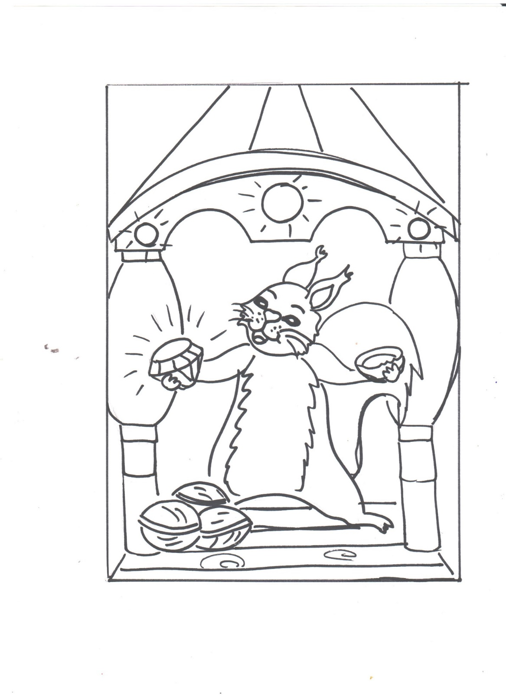

Приложение 2
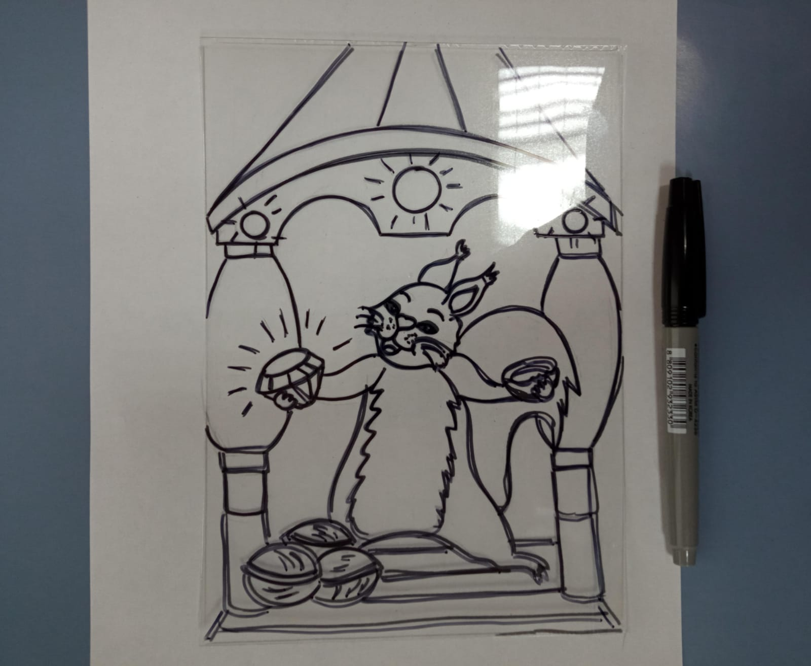

Приложение 3
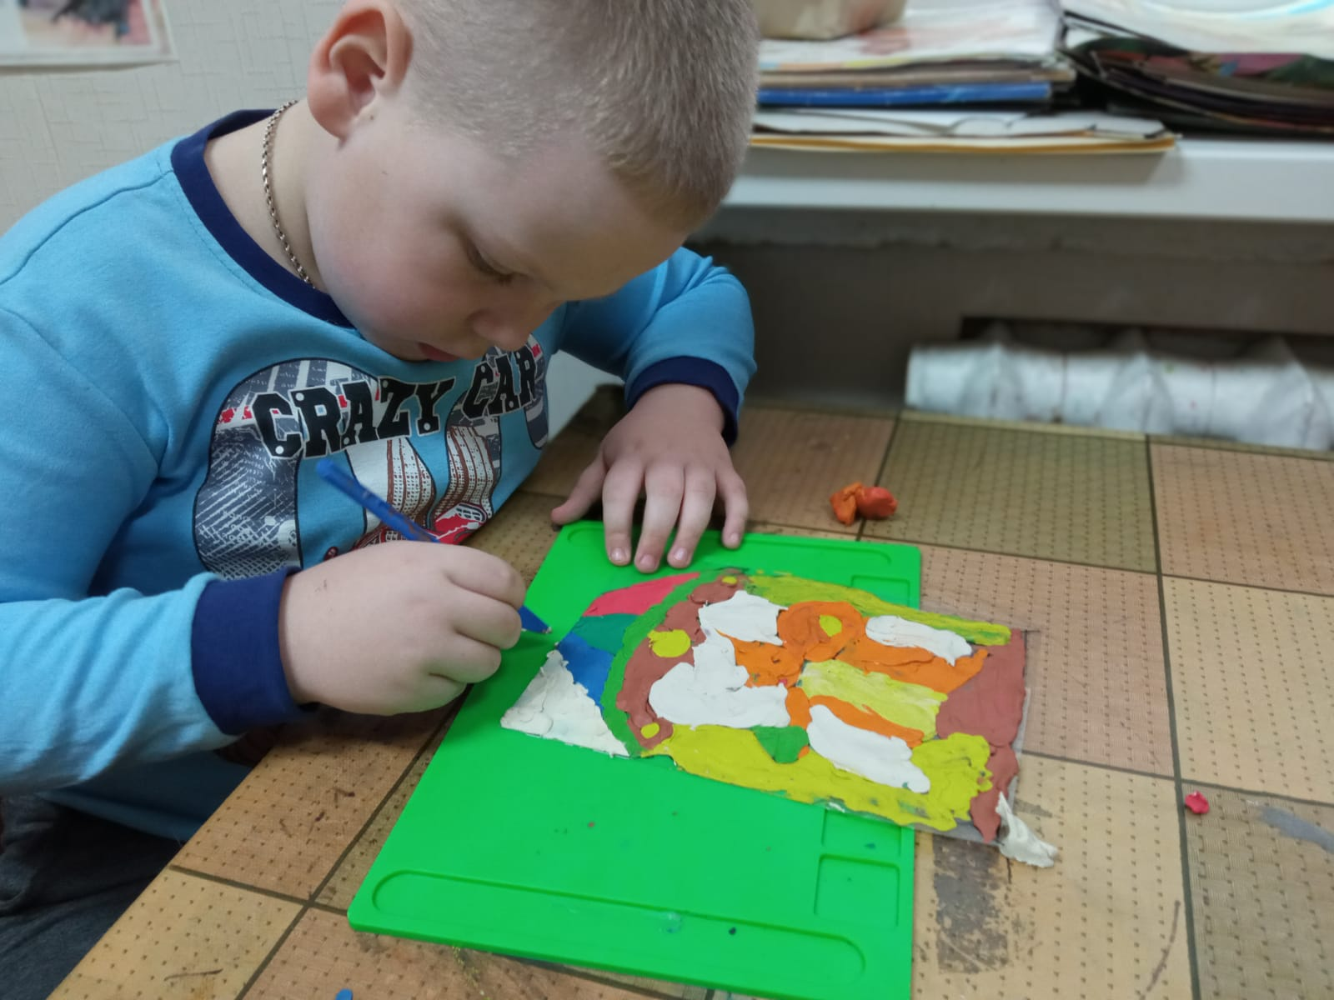

Приложение 4
